Requisiti

|  |  |  |
| --- | --- | --- |
| Identificatore | Priorità | Descrizione |
| RF[1] | 5 | I docenti e i direttori di dipartimento devono essere in grado di registrare un account. |
| RF[2] | 5 | Il docente deve poter creare una sessione di validazione |
| RF[3] | 4 | Il docente deve poter scegliere il numero di studenti che devono sottoporsi alla validazione |
| RF[4] | 5 | Gli studenti devono poter inserire nel sistema il proprio Green Pass |
| RF[5] | 5 | Il sistema deve essere in grado di validare i Green Pass inseriti |
| RF[6] | 4 | I docenti devono poter visualizzare l’esito della validazione di tutti i Green Pass validati |
| RF[7] | 5 | Il docente deve poter terminare la sessione di controllo |
| RF[8] | 2 | Il docente dovrebbe poter salvare il report sulla sua macchina |
| RF[9] | 5 | Il sistema deve generare il report e salvarlo nella repository condivisa con il direttore di dipartimento |
| RF[10] | 5 | Dopo che il report è stato generato, il sistema deve eliminare i Green Pass inseriti dagli studenti |
| RF[11] | 3 | Il direttore di dipartimento deve poter eliminare uno o più report tra quelli presenti nella repository |
| RF[12] | 3 | Il direttore di dipartimento deve poter scaricare sulla propria macchina uno o più report tra quelli presenti nella repository |
| RF[13] | 3 | Il direttore di dipartimento dovrebbe poter ricercare un report tra quelli presenti nella repository |
| RF[14] | 2 | Il direttore deve poter scegliere la tipologia di report che il sistema deve generare, valida per tutti i docenti del suo dipartimento |

|  |  |  |
| --- | --- | --- |
| Identificatore | Priorità | Descrizione |
| NFR[1] | 4 | Il sistema deve effettuare la validazione del Green Pass entro i 2 secondi. |
| NFR[2] | 5 | Il sistema deve supportare la validazione contemporanea di almeno 20 Green Pass per sessione |

Scenari

Nome: SC_1 Svolgimento sessione di controllo

Partecipanti: Carmine Gravino;

Flusso degli eventi:

|  |  |
| --- | --- |
| 1. Il docente di Informatica Carmine Gravino, dopo aver effettuato l’accesso alla sua area personale, deve avviare una nuova sessione per controllare i Green Pass per la lezione che sta per iniziare. 2. Carmine Gravino clicca sul tasto di avvio. 3. Carmine Gravino sceglie di voler controllare 5 studenti, quindi inserisce 5 all’interno del form e conferma. 4. Carmine Gravino attraverso il proiettore mostra il QR code alla classe e attende che gli studenti lo inquadrino e inviino i loro Green Pass 5. Carmine Gravino, soddisfatto della validazione preme sul pulsante di conferma. 6. Gravino sceglie di scaricare il report sulla propria macchina. | 1. Il sistema mostra a Carmine Gravino un tasto per l’avvio di una nuova sessione. 2. Il sistema mostra un form che richiede di inserire il numero di Green Pass da controllare. 3. Il sistema genera il QR Code che dovrà essere mostrato agli studenti. 4. Il sistema attende la ricezione dei Green Pass: non appena ne arriva uno, lo valida e mostra l’esito al docente, finché non li ha validati tutti e cinque. Arrivato a cinque mostra a Gravino una nuova pagina contenete l’anteprima del report e due pulsanti: uno di conferma e uno di annulla. 5. Il sistema:  * Salva il report nella repository di Luisa Gargano, Direttrice del Dipartimento di Gravino. * Elimina tutti i Green Pass ricevuti per la validazione * Mostra un messaggio in cui chiede se si vuole effettuare il download del report in locale.  1. Il sistema effettua il download e lo rimanda alla pagina principale. |

Nome: SC_2 Invio del Green Pass

Partecipanti: Gennaro Spina;

Flusso degli eventi:

|  |  |
| --- | --- |
| 1. Gennaro Spina, che è uno studente selezionato per sottoporsi al controllo, inquadra il QR Code con il suo dispositivo.      1. Gennaro inserisce il Green Pass nel box e preme il tasto “Invia”. | 1. Il sistema mostra a Gennaro un box di inserimento di file e chiede di inserire il Green Pass. 2. Il sistema notifica a Gennaro Spina il successo dell’invio. |

Nome: SC_3 Ricerca Report

Partecipanti: Luisa Gargano

Flusso degli eventi:

|  |  |
| --- | --- |
| 1. Luisa Gargano, Direttrice del Dipartimento di Informatica, accede nell’area di ricerca dei report, generati dai docenti, cliccando sull’apposito comando. 2. Luisa Gargano scrive nella prima sezione “Carmine Gravino”, ovvero il nome e il cognome del docente che ha generato i report e preme il tasto “Ricerca”. | 1. Il sistema mostra a Luisa due sezioni da compilare insieme o individualmente:  * nella prima sezione bisogna inserire il nome e il cognome di un docente; * nella seconda sezione bisogna inserire due date.  1. Il sistema filtra tutti i report e mostra a Luisa solo quelli generati da Gravino. |

Nome: SC_4 Selezione formato Report

Partecipanti: Luisa Gargano

Flusso degli eventi:

|  |  |
| --- | --- |
| 1. Luisa Gargano, dalla sua area personale, si reca nella sezione dedicata alla selezione del formato del report. 2. Luisa sceglie l’opzione per visualizzare nel report il numero di Green Pass controllati e quella per visualizzare il numero di Green Pass validi e non validi. Poi sottomette la sua scelta. | 1. Il sistema mostra a Luisa una schermata con delle opzioni di formattazione del report:  * Numero di Green Pass controllati; * Numero di Green Pass validi e non validi; * Annotazione dei nomi e cognomi degli studenti selezionati.  1. Il sistema salva le scelte di Luisa e applica queste impostazioni a tutti i report generati a partire da questo salvataggio. |

Nome: SC_5 Eliminazione Report

Partecipanti: Luisa Gargano

Flusso degli eventi:

|  |  |
| --- | --- |
| 1. Luisa Gargano, direttrice del dipartimento di Informatica, dalla sua area personale decide di voler eliminare alcuni report di validazioni non recenti dall’elenco; dunque, si reca nella sezione dedicata a tale funzionalità 2. Luisa sceglie di eliminare i primi due report presenti nell’elenco, dunque spunta le caselle di selezione della prima e della seconda riga e clicca sul pulsante “Elimina”. 3. Luisa conferma la sua scelta cliccando sul pulsante “Conferma”. | 1. Il sistema mostra a Luisa un elenco di tutti i report presenti nella repository e accanto ad ogni riga dell’elenco una casella di selezione. 2. Il sistema mostra un messaggio di conferma eliminazione. 3. Il sistema elimina dalla repository i report selezionati da Luisa e la avvisa che l’eliminazione è stata effettuata. |

Nome: SC_6 Download Report

Partecipanti: Luisa Gargano

Flusso degli eventi:

|  |  |
| --- | --- |
| 1. Luisa Gargano, direttrice del dipartimento di Informatica, dalla sua area personale decide di voler effettuare il download di alcuni report di validazioni, al fine di poterne stampare delle copie; dunque, si reca nella sezione dedicata a tale funzionalità. 2. Luisa sceglie di scaricare 5 report presenti nell’elenco, dunque spunta le caselle di selezione che si trovano accanto a cinque righe scelte sa lei, e clicca sul pulsante “Scarica”. | 1. Il sistema mostra a Luisa un elenco di tutti i report presenti nella repository e accanto ad ogni riga dell’elenco una casella di selezione. 2. Il sistema effettua il download dei report selezionati da Luisa e la avvisa che l’operazione è conclusa. |

**Use Cases**

|  |  |  |  |  |  |  |
| --- | --- | --- | --- | --- | --- | --- |
| **Identificativo**  *UC_Session_Execution* | | | | *Svolgimento di una sessione di validazione* | *Data* | *29/10/21* |
| *Vers.* | *0.00.001* |
| *Autore* | *Spina Gennaro,*  *Mulino Martina* |
| **Descrizione** | | | | *Questo UC consente lo svolgimento di una sessione di controllo di Green Pass.* | | |
| **Attore Principale** | | | | **Docente**  È interessato a sostenere una sessione di controllo di Green Pass per poter ottenere l’esito di tale validazione. | | |
| **Attore Secondario** | | | | **Studente**  Partecipa alla sessione per poter validare il proprio Green Pass. | | |
| **Entry Condition** | | | | Il docente deve aver effettuato l’accesso alla sua pagina personale.  Deve essere visualizzato il pulsante di avvio di una nuova sessione. | | |
| **Exit condition**  On success | | | | Viene generato un report.  Il docente è rimandato alla pagina principale. | | |
| **Exit condition**  On failure | | | | Non viene generato un report.  Il docente è rimandato alla pagina principale. | | |
| **Rilevanza/User Priority** | | | | Elevata | | |
| **Frequenza stimata** | | | | 1500/giorno | | |
| **Extension point** | | | | NA | | |
| **Generalization of** | | | | NA | | |
| **Flusso di Eventi Principale/Main Scenario** | | | | | | |
| 1 | Docente: | | Clicca il pulsante “Avvia Sessione” | | | |
| 2 | Sistema: | | Mostra un form in cui è richiesto di inserire il numero di Green Pass da validare. | | | |
| 3 | Docente: | | Inserisce il numero di Green Pass da validare e conferma. | | | |
| 4 | Sistema: | | Genera un QRCode che dovrà essere mostrato agli studenti. | | | |
| 5 | Docente: | | Mostra il QR Code agli studenti tramite il proiettore. | | | |
| 6 | Studente: | | Inquadra il QRCode e invia il proprio Green Pass tramite lo Use Case UC_Session_SGP. | | | |
| 7 | Sistema: | | Attende la ricezione di un numero di Green Pass pari a quello inserito dal docente al punto 3 e, ogni volta che ne riceve uno, lo valida e mostra al docente l’esito di tale validazione, fin quando non sono stati validati tutti. | | | |
| 8 | Sistema: | | Terminata la validazione di tutti i Green Pass mostra al docente una schermata con l’anteprima del report sulla validazione appena effettuata ed un pulsante di conferma sessione. | | | |
| 9 | Docente: | | Clicca sul pulsante “Conferma sessione” | | | |
| 10 | Sistema: | | Genera il report, salva il report nella repository del direttore di dipartimento del docente che ha effettuato il controllo ed elimina i Green Pass ricevuti per la validazione. Infine, mostra al docente un messaggio in cui chiede se si vuole effettuare il download del report. | | | |
| 11 | Docente: | | Conferma di voler scaricare il report. | | | |
| 12 | Sistema: | | Effettua il download e rimanda il docente alla pagina principale. | | | |
| **I Scenario/Flusso di eventi Alternativo:** Il sistema non riceve il numero di Green Pass pari a quello inserito dal docente. | | | | | | |
| **7.1** | | **Sistema:** | | Mostra al docente un pulsante di terminazione che gli consente di interrompere la sessione di validazione prima di quanto previsto dal sistema | | |
| **7.2** | | **Docente:** | | Clicca sul pulsante di terminazione. | | |
| **7.3** | | **Sistema:** | | Si procede come dal punto 8. | | |
| **II Scenario/Flusso di eventi Alternativo:** Il docente non vuole convalidare la sessione di validazione. | | | | | | |
| **8.1** | | **Sistema:** | | Mostra al docente un pulsante per invalidare la sessione. | | |
| **8.2** | | **Docente:** | | Clicca sul pulsante per invalidare la sessione. | | |
| **8.3** | | **Sistema:** | | Non genera nessun report, elimina i Green Pass ricevuti e rimanda il docente alla pagina principale. | | |
| **Scenario/Flusso di eventi di ERRORE:** Il sistema non riesce a validare i Green Pass | | | | | | |
| **7.1** | | **Sistema:** | | Mostra un messaggio di errore al docente in cui afferma di non poter effettuare la validazione. | | |
| **7.2** | | **Sistema:** | | Invalida la sessione e rimanda il docente alla schermata principale. | | |

|  |  |  |  |  |  |  |  |
| --- | --- | --- | --- | --- | --- | --- | --- |
| **Identificativo**  *UC_Session_SGP* | | | | *Invio dei Green Pass* | *Data* | | *25/10/2021* |
| *Vers.* | *0.00.002* | |
| *Autore* | *Rinaldi Viviana* | |
| **Descrizione** | | | | *Lo UC fornisce la possibilità di inviare il Green Pass* | | | |
| **Attore Principale** | | | | **Studente**  Deve poter mandare il proprio Green Pass per soddisfare la richiesta del docente | | | |
| **Attori Secondari** | | | | NA | | | |
| **Entry Condition** | | | | Ricezione del QRCode da scansionare | | | |
| **Exit condition**  On success | | | | Il Green Pass è stato ricevuto correttamente | | | |
| **Exit condition**  On failure | | | | Il Green Pass non è stato ricevuto correttamente | | | |
| **Rilevanza/User Priority** | | | | Elevata | | | |
| **Frequenza stimata** | | | | 5000/giorno | | | |
| **Extension point** | | | | NA | | | |
| **Generalization of** | | | | NA | | | |
| **Flusso di Eventi Principale/Main Scenario** | | | | | | | |
| 1 | Studente: | | Lo studente selezionato per sottoporsi al controllo, inquadra il QR Code con il proprio dispositivo | | | | |
| 2 | Sistema: | | Il sistema mostra allo studente un box di inserimento di file e chiede di inserire il Green Pass. | | | | |
| 3 | Studente: | | Lo studente inserisce il Green Pass nel box e preme il tasto “Invia” | | | | |
| 4 | Sistema: | | Il sistema notifica lo studente del successo dell’operazione | | | | |
|  | | | | | | | |
| **I Scenario/Flusso di eventi Alternativo:** Collegamento manuale al link | | | | | | | |
| **1.1** | | **Studente:** | | Scrive manualmente nel browser il link della pagina a cui collegarsi per inviare il Green Pass. | | | |
|  | | | |  | | | |
| **I Scenario/Flusso di eventi di ERRORE:** Invio fallito | | | | | | | |
| **4.a1** | | **Sistema:** | | Segnala allo studente il mancato invio del file tramite un messaggio di errore a schermo. | | | |
| **4.a2** | | **Sistema:** | | Resta in attesa dell’invio di un file per riprendere l’operazione. | | | |
|  | | | |  | | | |
| **II Scenario/Flusso di eventi di ERRORE:** File sbagliato | | | | | | | |
| **4.b1** | | **Sistema:** | | Il sistema notifica lo studente dell’invio di un file errato. | | | |
| **4.b2** | | **Sistema:** | | Resta in attesa dell’aggiornamento della pagina per ripetere l’operazione. | | | |
|  | | | |  | | | |
| **Special Requirements** | | | | In condizioni di massimo utilizzo, il servizio di invio dovrebbe essere usato,  contemporaneamente, da 2000 studenti. | | | |

|  |  |  |  |  |  |  |  |
| --- | --- | --- | --- | --- | --- | --- | --- |
| **Identificativo**  *UC_Report _Download* | | | | *Download reports di validazioni* | *Data* | | *27/10/2021* |
| *Vers.* | *0.00.001* | |
| *Autore* | *Mulino Martina* | |
| **Descrizione** | | | | *Lo UC consente di scaricare sul terminale del direttore di dipartimento uno o più reports di sessioni di validazione.* | | | |
| **Attore Principale** | | | | **Direttore di Dipartimento**  È interessato ad ottenere sul proprio terminale uno o più report di validazione effettuati nel suo dipartimento. | | | |
| **Attori secondari** | | | | NA | | | |
| **Entry Condition** | | | | Il Direttore di Dipartimento visualizza il pulsante “Download Reports” per accedere all’area dedicata allo scaricamento dei report. | | | |
| **Exit condition**  On success | | | | Viene effettuato il download dei documenti contenenti i report. | | | |
| **Exit condition**  On failure | | | | Non viene scaricato nessun report. | | | |
| **Rilevanza/User Priority** | | | | Media | | | |
| **Frequenza stimata** | | | | 40 usi/giorno | | | |
| **Extension point** | | | | NA | | | |
| **Generalization of** | | | | NA | | | |
| **Flusso di Eventi Principale/Main Scenario** | | | | | | | |
| 1 | Direttore: | | Clicca sul pulsante “Download Reports”. | | | | |
| 2 | Sistema: | | Mostra un elenco di tutti i report generati e, accanto ad ogni riga dell’elenco, una casella da spuntare. | | | | |
| 3 | Direttore: | | Spunta tutte le caselle corrispondenti ai report di cui vuole effettuare il download, dunque preme il pulsante “Scarica”. | | | | |
| 4 | Sistema: | | Effettua il download e avvisa il Direttore che l’operazione è conclusa. | | | | |
| **Scenario/Flusso di eventi di ERRORE: sistema non riesce a scaricare i report di validazione** | | | | | | | |
| **4.1** | | **Sistema:** | | Visualizza un messaggio di errore. Il messaggio segnala che non è stato possibile effettuare il download e invita il direttore a riprovare. | | | |
| **4.2** | | **Sistema:** | | Termina con un insuccesso. | | | |

|  |  |  |  |  |  |  |  |  |
| --- | --- | --- | --- | --- | --- | --- | --- | --- |
| **Identificativo**  *UC_Report_Search* | | | | | *Ricerca dei report di validazione* | *Data* | | *25/10/2021* |
| *Vers.* | *0.00.001* | |
| *Autore* | *Montefusco Alberto* | |
| **Descrizione** | | | | | *Lo UC fornisce la funzionalità di ricercare i report di validazione, secondo un filtro scelto dal Direttore di Dipartimento.* | | | |
| **Attore Principale** | | | | | **Direttore di Dipartimento**  È interessato ad eseguire l’operazione di ricerca per visualizzare i report da lui scelti. | | | |
| **Attori secondari** | | | | | NA | | | |
| **Entry Condition** | | | | | Visualizza un comando per effettuare la ricerca. | | | |
| **Exit condition**  On success | | | | | Il Direttore visualizza tutti i report ricercati secondo il filtro da lui compilato. | | | |
| **Exit condition**  On failure | | | | | Nessun report visualizzato. | | | |
| **Rilevanza/User Priority** | | | | | Media. | | | |
| **Frequenza stimata** | | | | | 40 usi/giorno | | | |
| **Extension point** | | | | | NA | | | |
| **Generalization of** | | | | | NA | | | |
| **Flusso di Eventi Principale/Main Scenario** | | | | | | | | |
| 1 | Direttore di Dipartimento: | | | Richiede di poter entrare nella sezione di ricerca presso il comando apposito. | | | | |
| 2 | Sistema: | | | Visualizza un form diviso in due sezioni. Nella prima sezione, il form deve essere compilato inserendo:   * Nome: Stringa di caratteri alfabetici. * Cognome: Stringa di caratteri alfabetici.   Nella seconda sezione, il form deve essere compilato inserendo:   * Range di date: sono presenti due campi separati che consentono di specificare un intervallo di tempo. In ogni campo sono presenti 3 menù che consentono di specificare, giorno, mese ed anno dei report generati.   I campi delle due sezioni del form sono opzionali. | | | | |
| 3 | Direttore di Dipartimento: | | | Riempie i campi necessari e sottomette il form compilato. | | | | |
| 4 | Sistema: | | | Verifica che:   * almeno una delle due sezioni del form sia compilata. * se presente, la prima data inserita deve essere minore della seconda data. * il docente ricercato sia registrato. | | | | |
| 5 | Sistema: | | | Mostra solo i report generati dal filtro appena compilato. | | | | |
| … | | | | | | | | |
| **I Scenario/Flusso di eventi Alternativo:** nessun campo è stato compilato | | | | | | | | |
| **4.a1** | | **Sistema:** | | | Visualizza un messaggio di errore che segnala al Direttore di Dipartimento di compilare almeno una delle due sezioni del form. | | | |
| **4.a2** | | **Sistema:** | | | Resta in attesa di una nuova sottomissione del form. | | | |
|  | |  | | |  | | | |
| **II Scenario/Flusso di eventi Alternativo:** “data di inizio” è maggiore di “data fine” | | | | | | | | |
| **4.b1** | | | **Sistema:** | | Visualizza un messaggio di errore che segnala all’utente che il campo della prima data è maggiore del campo della seconda data. | | | |
| **4.b2** | | | **Sistema:** | | Resta in attesa di una nuova sottomissione del form. | | | |
|  | | |  | |  | | | |
| **III Scenario/Flusso di eventi Alternativo:** il docente non è registrato nel sistema | | | | | | | | |
| **4.c1** | | | **Sistema:** | | Visualizza un messaggio di errore al Direttore di Dipartimento che gli segnala che il docente ricercato non esiste. | | | |
| **4.c2** | | | **Sistema:** | | Resta in attesa di una nuova sottomissione del form. | | | |
| **…** | | | | |  | | | |
| **I Scenario/Flusso di eventi di ERRORE: sistema non visualizza i report ricercati** | | | | | | | | |
| **2.1** | | **Sistema:** | | | Visualizza un messaggio di errore al Direttore di Dipartimento. Il messaggio segnala che non è stato possibile visualizzare i report filtrati e invita a ricaricare la pagina. | | | |

|  |  |  |  |  |  |  |  |  |
| --- | --- | --- | --- | --- | --- | --- | --- | --- |
| **Identificativo**  *UC_Report_Format* | | | | | *Selezione formato report* | *Data* | | *25/10/2021* |
| *Vers.* | *0.00.001* | |
| *Autore* | *Montefusco Alberto* | |
| **Descrizione** | | | | | *Lo UC fornisce la funzionalità di selezionare il formato del report di validazione in modo tale che tutti i docenti che fanno parte di uno stesso dipartimento invieranno i report nel formato scelto dal loro Direttore.* | | | |
| **Attore Principale** | | | | | **Direttore di Dipartimento**  È interessato ad eseguire l’operazione di formattazione dei report generati dai docenti di quel dipartimento. | | | |
| **Attori secondari** | | | | | NA | | | |
| **Entry Condition** | | | | | Il Direttore di Dipartimento visualizza il comando per effettuare la formattazione del report. | | | |
| **Exit condition**  On success | | | | | Formato report salvato. | | | |
| **Exit condition**  On failure | | | | | Il nuovo formato del report non è stato salvato. | | | |
| **Rilevanza/User Priority** | | | | | Bassa. | | | |
| **Frequenza stimata** | | | | | 20 usi/giorno | | | |
| **Extension point** | | | | | NA | | | |
| **Generalization of** | | | | | NA | | | |
| **Flusso di Eventi Principale/Main Scenario** | | | | | | | | |
| 1 | Direttore di Dipartimento: | | | Richiede di poter entrare nella sezione di formattazione del report presso il comando apposito. | | | | |
| 2 | Sistema: | | | Visualizza un’area con varie opzioni:   * Numero di Green Pass controllati; * Numero di Green Pass validi e non validi; * Annotazione dei nomi e cognomi degli studenti selezionati.   Le opzioni possono essere selezionate in maniera multipla tramite dei box. | | | | |
| 3 | Direttore di Dipartimento: | | | Seleziona uno o più box e sottomette la sua scelta cliccando sul pulsante “Salva”. | | | | |
| 4 | Sistema: | | | Salva il tipo di formattazione inserito. | | | | |
| 5 | Sistema: | | | Mostra un avviso di conferma dell’operazione appena effettuata. | | | | |
| … | | | | | | | | |
| **I Scenario/Flusso di eventi Alternativo:** nessun box è stato selezionato | | | | | | | | |
| **4.1** | **Sistema:** | | Visualizza un messaggio di errore al Direttore di Dipartimento. Il messaggio segnala che deve essere selezionato almeno un box. | | | | | |
| … | | | | | | | | |
| **I Scenario/Flusso di eventi di ERRORE: sistema non riesce ad effettuare il salvataggio del formato del report** | | | | | | | | |
| **4.1** | | **Sistema:** | | | Visualizza un messaggio di errore al Direttore di Dipartimento. Il messaggio segnala che non è stato possibile salvare la formattazione del report e riporta il Direttore di Dipartimento alla pagina iniziale. | | | |

|  |  |  |  |  |  |  |  |
| --- | --- | --- | --- | --- | --- | --- | --- |
| **Identificativo**  *UC_Report_Delete* | | | | *Cancellazione reports* | *Data* | | *27/10/2021* |
| *Vers.* | *0.00.001* | |
| *Autore* | *Mulino Martina* | |
| **Descrizione** | | | | *Lo UC consente di eliminare uno o più report dalla repository del direttore di dipartimento.* | | | |
| **Attore Principale** | | | | **Direttore di dipartimento**  È interessato ad eliminare reports per rimuovere dalla repository informazioni non più utili. | | | |
| **Attori secondari** | | | | NA | | | |
| **Entry Condition** | | | | Il Direttore di Dipartimento visualizza il pulsante “Elimina Reports” per accedere all’area dedicata all’eliminazione dei report. | | | |
| **Exit condition**  On success | | | | I reports selezionati devono essere eliminati dalla repository. | | | |
| **Exit condition**  On failure | | | | I reports selezionati non vengono rimossi dalla repository. | | | |
| **Rilevanza/User Priority** | | | | Media. | | | |
| **Frequenza stimata** | | | | 40 usi/giorno | | | |
| **Extension point** | | | | NA | | | |
| **Generalization of** | | | | NA | | | |
| **Flusso di Eventi Principale/Main Scenario** | | | | | | | |
| 1 | Direttore: | | Clicca sul pulsante “Elimina Reports”. | | | | |
| 2 | Sistema: | | Mostra un elenco di tutti i report generati e, accanto ad ogni riga dell’elenco, una casella da spuntare. | | | | |
| 3 | Direttore: | | Spunta tutte le caselle corrispondenti ai report che vuole eliminare, dunque preme il pulsante “Elimina”. | | | | |
| 4 | Sistema: | | Mostra un messaggio in cui richiede la conferma dell’eliminazione. | | | | |
| 5 | Direttore: | | Clicca sul pulsante ”Conferma” per confermare la scelta di eliminare i report selezionati. | | | | |
| 6 | Sistema: | | Elimina dalla repository tutti i report selezionati e mostra al docente una notifica di avvenuta eliminazione. | | | | |
| **Scenario/Flusso di eventi di ERRORE: Il sistema non riesce ad eliminare uno o più report selezionati** | | | | | | | |
| **6.1** | | **Sistema:** | | Visualizza un messaggio di errore all'utente. Il messaggio segnala che non è stato possibile eliminare i reports selezionati e suggerisce di riprovare. | | | |
| **6.2** | | **Sistema:** | | Termina con insuccesso | | | |

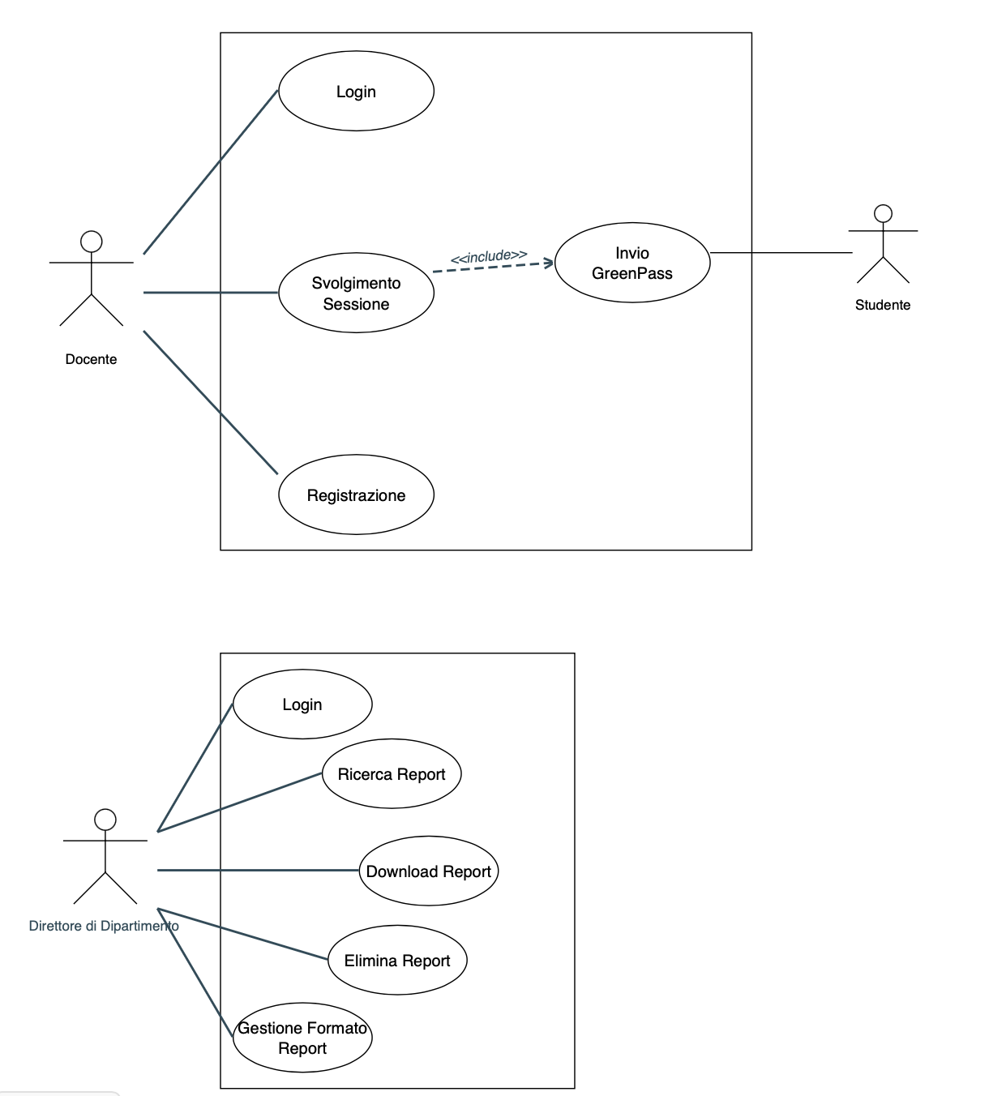

**Oggetti del modello**

**Oggetti Entity**

|  |  |
| --- | --- |
| Direttore di Dipartimento | Il Direttore di Dipartimento ha il compito di amministrare i report generati; può svolgere operazioni di ricerca, formattazione, eliminazione e salvataggio dei report. |
| Docente | Il docente è il responsabile dell’avvio e della terminazione delle sessioni, volte al controllo e alla validazione dei GP. |
| Studente | Lo studente è colui che invia il suo Green Pass per sottometterlo alla validazione. |
| Green Pass | Il GP è l’oggetto da validare, inviato dallo studente al sistema. |
| Esito | Rappresenta il risultato della validazione del singolo Green Pass. Un esito è composto da Nome, Cognome e una dicitura “valido” o “non valido”. |
| Report | Il Report è un insieme di esiti risultanti da una sessione di validazione. Un report può contenere il numero di Green Pass esaminati, l’esito di ognuno e/o nome e cognome degli studenti controllati. |
| SessioneDiValidazione | Rappresenta l’attività svolta dal docente. Una Sessione consiste nella ricezione e validazione dei GP con conseguente visualizzazione e salvataggio del report generato. Ogni sessione possiede un QR code. |
| Formato |  |
| Dipartimento |  |

**Oggetti Boundary**

|  |  |
| --- | --- |
| LoginButton | Bottone utilizzato dal docente e dal direttore per accedere alla propria pagina personale. |
| RegisterButton | Bottone usato dal docente per effettuare la registrazione al sistema. |
| LoginForm | Form utilizzato dal docente e dal Direttore di Dipartimento per inserire in input le proprie credenziali al fine di poter accedere alla loro pagina personale. *LoginForm* contiene anche un bottone per sottomettere il form completato. |
| RegisterForm | Form utilizzato dal Direttore di Dipartimento per inserire in input i suoi dati personali al fine di poter essere registrato al sito. *RegisterForm* contiene anche un bottone per sottomettere il form completato. |
|  |  |
| StudentDevice | Dispositivo utilizzato dallo studente per inquadrare il QR code ricevuto da “*TeacherDevice*”. |
| TeacherDevice | Dispositivo utilizzato dal docente per mostrare il QR code agli studenti. |
| StartSessionButton | Bottone utilizzato dal docente per iniziare lo use case “*Svolgimento di una sessione di validazione”*. |
| NumberOfStudentsForm | Form utilizzato dal docente per inserire in input il numero di studenti da validare. *NumberGreenPassToValidateForm* contiene anche un bottone per sottomettere il form completato. |
| ConfirmSessionButton | Bottone utilizzato dal docente per confermare la sessione e di conseguenza generare un report |
| InvalidSessionButton | Bottone utilizzato dal docente per invalidare la sessione ed essere rimandato alla pagina iniziale |
| EndSessionButton | Bottone utilizzato dal docente per interrompere la sessione prima di quanto previsto dal sistema. |
| ErrorSessionAlert | Messaggio di notifica che avverte il docente che il sistema non ha potuto effettuare la validazione dei Green Pass a causa di un errore. Il docente così verrà rimandato alla schermata principale e la sessione invalidata. |
|  |  |
| UploadFileForm | Form utilizzato dallo studente per inserire in input un file immagine che dovrà contenere un QR code di un Green Pass. *UploadFileForm* avrà anche un bottone per sottomettere il form completato. |
| AckUploadFileNotice | Messaggio inviato dal sistema allo studente per notificarlo del successo o dell’insuccesso di “*UploadFileForm*” |
|  |  |
| DownloadReportsByDirectorButton | Bottone utilizzato dal Direttore di Dipartimento per poter accedere all’area dedicata allo scaricamento dei report |
| SelectMultiReportsForm | Form utilizzato dal Direttore di Dipartimento per poter selezionare uno o più un report in modo da applicare le funzionalità *“Download reports di validazioni” e “Cancellazione reports”* a tutti i report scelti. *SelectMultiReportsForm* avrà anche un bottone per sottomettere il form completato. |
|  |  |
| AckDownloadReportsNotice | Messaggio inviato dal sistema al Direttore di Dipartimento per notificargli che la funzione “*Download reports di validazioni*” è avvenuta con successo o in caso contrario si è verificato un errore. |
| SearchReportsButton | Bottone utilizzato dal Direttore di Dipartimento per poter accedere all’area dedicata alla ricerca dei report |
| SearchReportsForm | Form utilizzato dal Direttore di Dipartimento per poter ricercare i reports attraverso una serie di filtri. Tale form è diviso in due sezioni:   * la prima contiene attributi anagrafici di un docente (Nome e Cognome); * la seconda consente di specificare un intervallo di tempo.   Inoltre, *SearchReportsForm* possiede un bottone per sottomettere il form completato. |
| AckSearchReportsNotice | Messaggio inviato dal sistema al Direttore di Dipartimento per notificargli che *SearchReportsForm* non è stato compilato oppure, se fatto, è presente un errore. |
| SelectFormatButton | Bottone utilizzato dal Direttore di Dipartimento per poter accedere all’area dedicata alla formattazione del report |
| SelectMultiFormatForm | Form utilizzato dal Direttore di Dipartimento per poter selezionare uno o più campi che rappresentano le varie opzioni di formattazioni che potrà avere il report. *SelectMultiFormatForm* avrà anche un bottone per sottomettere il form completato. |
| AckSaveFormatNotice | Messaggio inviato dal sistema al Direttore di Dipartimento per notificargli che la funzione ”*Selezione formato report*” è avvenuta con successo oppure si è verificato qualche errore. |
| DeleteReportButton | Bottone utilizzato dal Direttore di Dipartimento per poter accedere all’area dedicata all’eliminazione dei report |
|  |  |
| AckDeleteReportNotice | Messaggio inviato dal sistema al Direttore di Dipartimento per notificargli che la funzione ”*Cancellazione reports*” è avvenuta con successo oppure si è verificato qualche errore |
| ConfirmPopUp | Pop up con confirm box che viene mostrato al Docente o al Direttore di Dipartimento quando c’è bisogno di una conferma prima che il sistema possa procedere con un’operazione. |

**Oggetti Control**

|  |  |
| --- | --- |
| LoginControl | Gestisce la funzione *Login*, sia per il *Docente* che per il *Direttore*.  Questo oggetto è creato quando il “*Docente*” o il “*Direttore di Dipartimento”* cliccano sul bottone *LoginButton.* Esso crea un *LoginForm* e lo mostra al *Docente* o al *Direttore*. Dopo la sottomissione del form il control rimanda l’attore che sta interageo alla propria pagina iniziale. |
| ExecutionSessionControl | Gestisce la funzione *SessionExecution* per il *Docente*.  Questo oggetto è creato quando il *Docente* seleziona il bottone *StartSessionButton* e si occupa di tutte le funzionalità riguardanti la procedura di validazione. Esso crea un *NumberOfStudentsForm* e lo sottomette al *Docente.* Dopo la sottomissione crea una *SessioneDiValidazione* e mostra il QRCode relativo alla sessione sul *TeacherDevice*. Lo *Studente* usa il QRCode tramite l’oggetto *SendGreenPassControl* e successivamente il *ExecuteSessionControl* valida i Green Pass ottenuti dal *SendGreenPassControl.* Il control genera un *Esito* per la validazione di ogni *Green Pass* e lo mostra al D*ocente* per presa visione. A validazione terminata, crea e presenta al *Docente* un *ConfirmSessionButton.* Dopo il clic sul bottone crea un oggetto *Report,* lo salva nella repository e mostra al *Docente* un *ConfirmPopUp.* Ricevuta la conferma, l’oggetto control scarica il *Report* e rimanda il *Docente* alla pagina principale. |
| SendGreenPassControl | Gestisce la funzione *SendGreenPass* per lo *Studente.*  Questo oggetto è creato quando lo *Studente* visualizza il *UploadFileForm,* quindi dopo aver usato lo *StudentDevice* per scansionare il QRCode. Dopo che lo *Studente* ha compilato il form inserendo un oggetto *GreenPass*, l’oggetto control crea un *AckUploadFileNotice* e lo mostra allo *Studente*. |
| DownloadReportControl | Gestisce la funzione Download*Reportsl* per il *Direttore di Dipartimento.* Si occupa, cioè, di gestire tutta la procedura di download dei R*eports* selezionati dal *Direttore.*  Questo oggetto è creato quando il *Direttore* clicca sul pulsante *DownloadReportsByDirectorButton*. Crea un *SelectMultiReportsForm* e la mostra al *Direttore*. Dopo la sottomissione effettua il download dei *Report e* mostra al *Direttore* una *AckDownloadReportsNotice*. |
| DeleteReportsControl | Gestisce la funzione *DeleteReports* per il *Direttore di Dipartimento, ossia* tutta la procedura di cancellazione dei R*eports* selezionati dal *Direttore*,  Questo oggetto è creato quando il *Direttore* clicca sul pulsante *DeleteReportsButton* . Crea un *SelectMultiReportsForm* e la mostra al *Direttore*. Dopo la sottomissione, mostra un *ConfirmPopUp* e, solo dopo aver ricevuto la conferma dal *Direttore,* effettua la cancellazione dei *Report e* mostra al *Direttore* una *AckDeleteReportNotice* . |
| SearchReportsControl | Gestisce la funzione *SearchReports* per il *Direttore di Dipartimento.* Si occupa di svolgere tutta la procedura di ricerca dei R*eports.*  Questo oggetto è creato quando il *Direttore* clicca sul pulsante Search*ReportsButton* . Crea un *SearchReportsForm* e lo mostra al *Direttore*. Dopo la sottomissione effettua la ricerca dei *Reports e* mostra al *Direttore* i *Reports*. |
| FormatReportsControl | Gestisce la funzione di *ReportFormat* per il *Direttore*, che riguarda la scelta del formato dei *Report* effettuata dal *Direttore*.  Questo oggetto è creato quando il *Direttore* seleziona il bottone *SelectFormatButton*. Crea un *SelectMultiFormatForm* e la mostra al *Direttore*. Dopo la sottomissione del form, crea un formato e lo salva nel *Dipartimento* relativo al *Direttore* che sta svolgendo l’operazione. In ultimo l’oggetto control crea e mostra al *Direttore* una *AckSaveFormatNotice*. |

**Sequence Diagram**

Sequence Diagram “*Execute Session”*

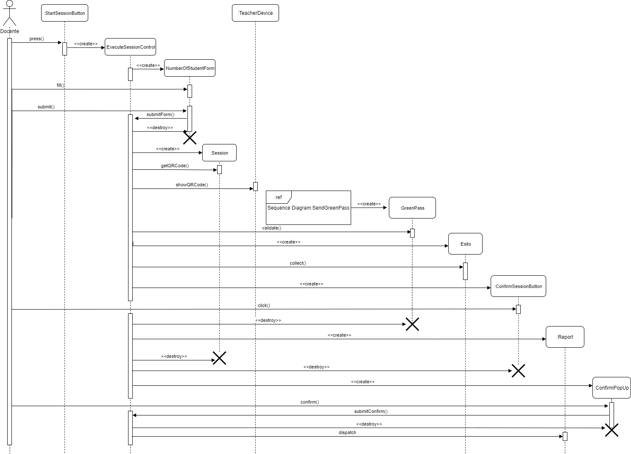

Sequence Diagram “*Send GreenPass”*

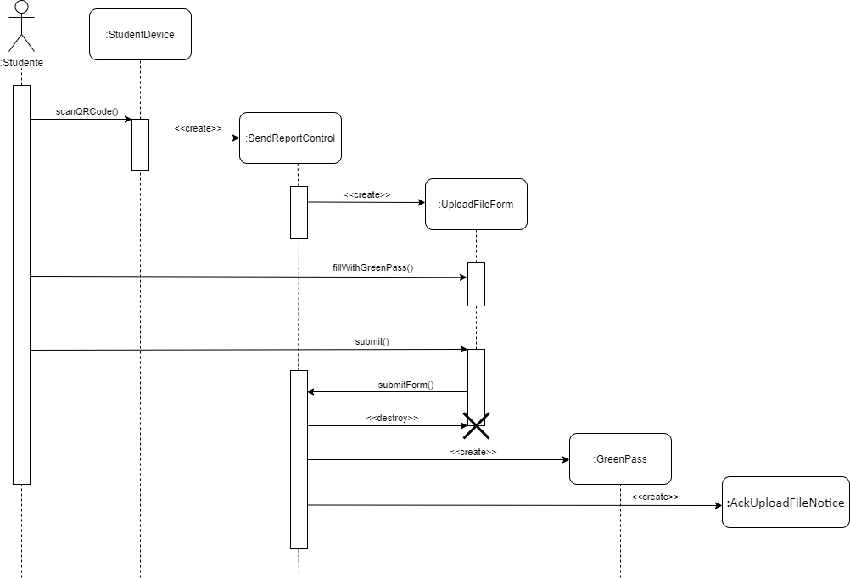

Sequence Diagram “*Search Reports”*

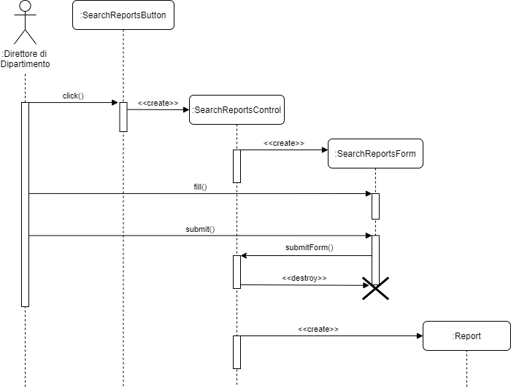

Sequence Diagram “*Delete Report*”

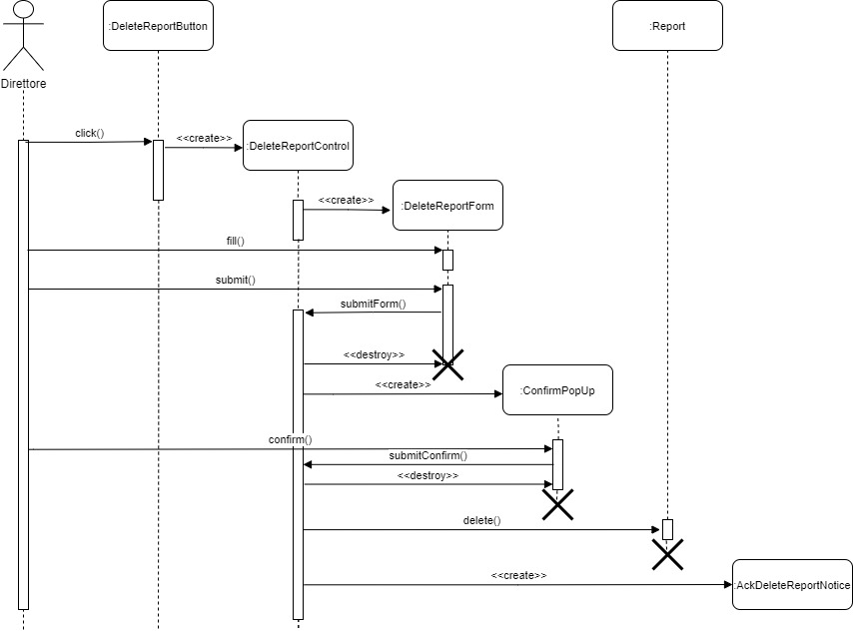

Sequence Diagram “*Report Format*”

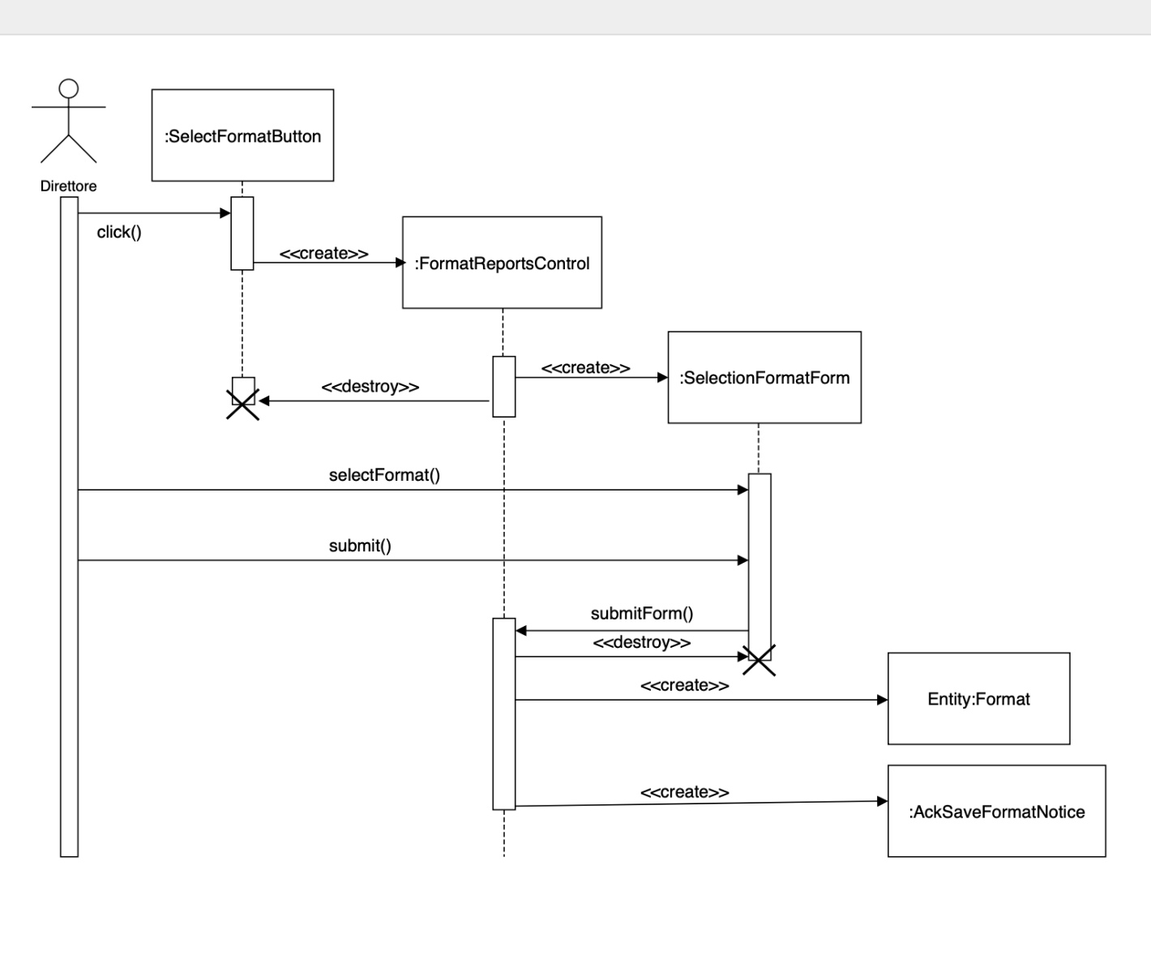

**Class Diagram**

